


时代光华名师大讲堂【广东地区】


《慧眼识才招聘面试经典六问》
著名人力资源管理实战专家 彭荣模
2011年2月26日 周六
中国•广州

主办：北京时代光华教育集团 广州中智光华
杭州时代光华教育发展有限公司
协办：

《慧眼识才招聘面试经典六问》
举办单位：北京时代光华教育集团 广州中智光华 上海时代光华深圳分公司
课程费用：1200元/人，老客户凭此邀请函可享受450元/人（午餐学员自理）会员单位凭门票1张课程日期：2011年2月26日(周六9：00-17：00) 截止报名日期：2月22日
授课地点：中国广州市（外地学员可以代订住宿，标准自选）
培训形式：主题讲授、激情演讲、案例研讨、实战分享、充分互动
培训对象：总经理、副总、部门经理、HR、招聘主管、人事专员等管理者

课程背景：

彭老师将重点从招聘管理与招聘规划、结构化的面试流程、企业招人标准面试当中的经典六问、面试过程控制、招聘的评估及录用决策等六个方面详细讲解，有效地提高人力资源部门招聘面试的实战技能。
课程收益点：

掌握行为逻辑面试这种典型的结构化面试的流程与操作方法；
掌握通过面试提问来有效甄别候选人的六种经典面试问题的使用方法；
掌握招聘面试过程控制的关键技巧。
课程大纲：

时 间 | 内 容 | 核心内容与观点
第 一 讲：招聘管理与招聘规划
本讲主要内容：讲授招聘的重要性，招聘管理与招聘规划的内容。
9:00-9:55 | 当前人才招聘面临挑战（5’） | 不做好准备去招人就招不到好的人
9:00-9:55 | 招聘失败的原因与企业竞争力（15’） | 多数招聘工作的失败是因为对招聘工作重视不够
9:00-9:55 | 招聘中的“错置成本”（10’） | 树立错置成本观念高度重视招聘面试工作
9:00-9:55 | 招聘=招募+甄选（5’） | 招聘的成功来自于招募与甄选同时要成功
9:00-9:55 | 招聘广告与现场管理（10’） | 招聘广告的宽口与窄口策略影响招聘成败
9:00-9:55 | 招聘规划（10’） | 招聘规划的制定来自于四个方面
第 二 讲：结构化面试的流程与前期准备
本讲主要内容：结构化流程的一种典型模式BBSI的操作流程及在招聘面试开展前应做好的准备工作。
10:01-10:55 | 结构化面试的结构性（10’） | 结构化的本质是规范化与标准化，包含六方面内容
10:01-10:55 | 行为逻辑面试的流程（3’） | 行为逻辑面试流程包括六个主要步骤
10:01-10:55 | 行为逻辑面试的核心（20’） | 行为逻辑面试的核心是“行为表现”与“逻辑性”
10:01-10:55 | 面试团的组成与面试人员的培训（5’） | 面试团包含3-7人，加强对用人部门面试官的培训
10:01-10:55 | 面试场地的选择与座位安排（15’） | 面试场要不受干扰，座位方式以面对面为主要方式
10:01-10:55 | 标准化面试手册的制定（2’） | 面试手册的制定与使用是结构化面试的基础
第 三 讲：明确招人的标准与简历筛选
本讲主要内容：如何制定招聘岗位任职者的考察因素，以及如何有效地筛选简历。
11:01-11:55 | 米格-25效应与企业用人标准（5’） | 企业用人不一定要用最优秀的人，合用最好
11:01-11:55 | 招聘的六维度：K\S\A\P\M\V（5’） | 招聘六维度是企业任职条件的主要范畴，面试重点是对不易量化与衡量的综合素养与个性、动机识别
11:01-11:55 | 如何通过职位分析确定招聘维度（15’） | 职位分析主要是职位描述与任职规范，关键是实用
11:01-11:55 | 通过能力素质模型确定招聘维度（5’） | 能力素质模型将优秀者与平庸者的差异作出了界定
11:01-11:55 | 如何分析招聘岗位的关键事件（5’） | 分解招聘岗位的关键事件，提出针对性的问题
11:01-11:55 | 如何制定面试维度表（10’） | 面试维度表是规范面试官面试提问与评分的依据
11:01-11:55 | 如何筛选与分析简历（10’） | 简历筛选分析记录职业发展点、业绩点与疑惑点
第 四 讲：面试经典六问之一
本讲主要内容：深入讲解面试经典提问中的引入式问题、行为式问题与智力（应变）式问题。
13:01-13:55 | 引入式问题（10’） | 引入式问题是为了建立良好的面试气氛，令应聘者放松，也便于面试人猎取应聘者的初步信息
13:01-13:55 | 行为式问题（20’） | 通过过去的行为表现，分析其工作经验与工作能力，判定应聘者与目标岗位的匹配度。
13:01-13:55 | STAR深度挖掘技术（10’） | STAR面试挖掘技巧是面试人员的必备技巧
13:01-13:55 | 智力（应变）式问题（15’） | 判断应聘者逻辑思维能力，分析问题的能力
第 五 讲：面试经典六问之二
本讲主要内容：深入讲解面试经典提问中的动机式问题、虚拟情境式问题与压迫（压力）式问题。
14:01-14:55 | 动机式问题（10’） | 了解其求职的真实动因，以及相应价值度的匹配度
14:01-14:55 | 虚拟情境式问题（25’） | 判断应聘者分析和解决问题的能力
14:01-14:55 | 避免提出“莫须有”的问题（5’） | 莫须有的问题对招聘甄选没有什么意义，浪费时间
14:01-14:55 | 压迫（压力）式问题（15’） | 压迫式问题的三种适用情境，此类问题要慎用
第 六 讲：招聘过程控制与招聘评估
本讲主要内容：主要讲解招聘过程控制技巧，面试误区的规避及招聘评估与决策。
15:01-16:00 | 面试过程的控制重点（5’） | 面试过程三阶段的控制重点
15:01-16:00 | 面试过程中考官的听、说、答（15’） | 多听少说、有效引导
15:01-16:00 | 面试过程的谎言识别与失误避免（15’） | 非语言信息往往比语言信息可靠
15:01-16:00 | 面试记录（5’） | 面试记录即方便客观分析总结，也是对应聘者负责
15:01-16:00 | 招聘评估（5’） | 招聘评估的内容
15:01-16:00 | 招聘决策与优化（10’） | 招聘决策要有量化依据，招聘体系不要断优化
15:01-16:00 | 答疑（5’） | 现场回答学员的疑问

讲师简介：

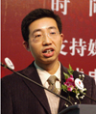
彭荣模—著名人力资源管理实战专家
北京时代光华教育集团特聘讲师、东方大成管理咨询有限总经理，先后十三年在大型央企、港资集团、中美合资集团、专业咨询公司任人力资源经理、人力资源总监、咨询总监、总经理等职，国内人力资源本土化研究与咨询专家，2005年至2007年度连续三届中国十佳人力资源培训师，PTT国际职业培训师、美国PDP人才测评总部专业分析师，时代光华、北大经济学院、清华大学、中人网、智联招聘等多家机构特聘专家。
主讲课程：
《非人力资源经理的人力资源管理》、《招聘管理与结构化面试的技巧》、《战略性绩效管理关键技巧》、《慧眼识才招聘面试经典六问》、《人本领导力—精确提升你的领导技巧》、《非货币激励员工九大方略》等。
服务过客户：
招商银行、TCL、中国移动、基山国际、东亚糖业集团、中兴通讯、OSI国际食品、佛山日升电业、中国国电集团、九江发电厂、中国电力投资集团、广西电网、福建水泥股份、深圳同洲电子股份公司、东莞迪粤机电、深圳东江集团、东莞明翔自动化设备工程、四川华西混凝土有限公司、东莞安尚电气、深圳泰华地产、东莞丰达机电制造厂、金蝶软件（中国）有限公司等。

- 培训地点：
广州市天河北路886号广州国际科技交流中心8楼会议室（地铁三号线华师站地铁C口出即到），五山路的高科大厦西侧。

二、课程安排及付款方式： （准时开始，过时不候！）
课程内容时间 | 人数 | 费用 | 备注
8:00—8:50 报到、签到、入场
09：00—12：00 授课时间
12：00—13：40午餐、午休时间
13：40—16：40 授课时间
16：40--17：00 交流、学员互动

三、转帐信息：
☞开户名：广州中智光华企业管理咨询有限公司
开户行：工商银行广州大道支行
开户帐号：3602 0722 0920 0341 983
☞开户名：杭州时代光华教育发展有限公司
开户行：中国建设银行杭州市高新支行
开户帐号：3300 1616 7350 5000 5586
☞开户名：杭州麦思特人才开发有限公司
开户行：工商银行国际花园分理处
开户帐号：12020 5230 99000 28159
☞开户名：方永飞
开户行：中国建设银行杭州市高新支行
卡 号：6227 0015 4100 0052 642
☞开户名：陈飞华
开户行：中国农业银行杭州市城西支行
卡 号：6228 4803 2094 8748 316
四．现场活动：凡参会人员可享受时代光华培训光碟现场优惠活动，活动当天部分光碟7折起售，数量有限，先到先得，仅此一天，逾期无效！

五．温馨提示：
1. 午餐由学员自理。
2. 课程活动位置安排采取先到先坐原则，谢绝占位。
3．会场内空调温度较低，学员可自备外套，预防感冒。
4．为达到更好的沟通交流的效果，结识各行各业的管理层的朋友，请准备100张以上的个人名片进行交流使用。

六．乘车路线：

- 广州火车站（省汽车客运站、流花车站）：从广州火车站总站坐B10路(234路)(坐10站)到师大后门站下.走约230米到广州国际科技交流中心；从广州火车站总站走约200米到地铁广州火车站B出入口坐地铁五号线(坐7站)到地铁珠江新城站转乘地铁三号线(番禺广场-天河客运站)(坐4站)到地铁华师站B出入口下.走约160米到广州国际科技交流中心。
- 广州火车东站：从广州火车东站总站坐41短线(坐5站)到师大后门站下.走约230米到广州国际科技交流中心。
- 东圃客运站：从东圃客运站走约410米到BRT珠村站坐B17路(883路)(坐12站)到师大后门站下.走约230米到广州国际科技交流中心。
- 天河客运站：从天河客运站2坐B11路(135路)(坐11站)到五山路口站1(天科路)下.走约150米到广州国际科技交流中心；从天河客运站走约180米到地铁天河客运站B出入口坐地铁三号线(天河客运站-番禺广场)(坐2站)到地铁华师站B出入口下.走约160米到广州国际科技交流中心。

七、 现场接待联络人：
小 姚 手机：13640731302 联系电话：020-28373051

八、附近地图：
周边交通：
公交五山路口站：20、22、197、234、883、大学城2线；
公交师大后门站：20、22、41、78、130、191、197、230、234、218、6、883、135、813、560、2线；
地铁站：华师C出入口；
周边建筑：天河北与五山路交汇处，信源大厦、高科大厦西边；

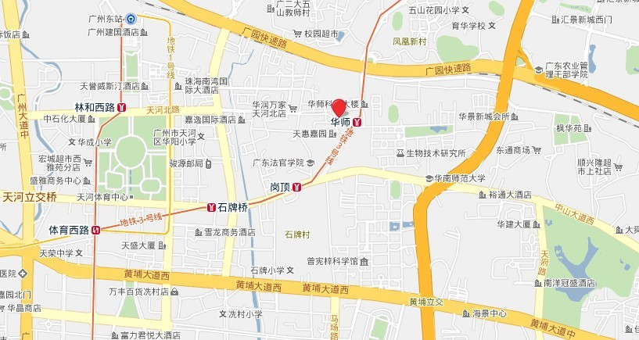
广州火车东站
开课地址
岗顶电脑城
龙口东站
高科大厦
信源大厦

